**Промышленный аварийный терминал внутренней связи по IP сети (T-7732)**

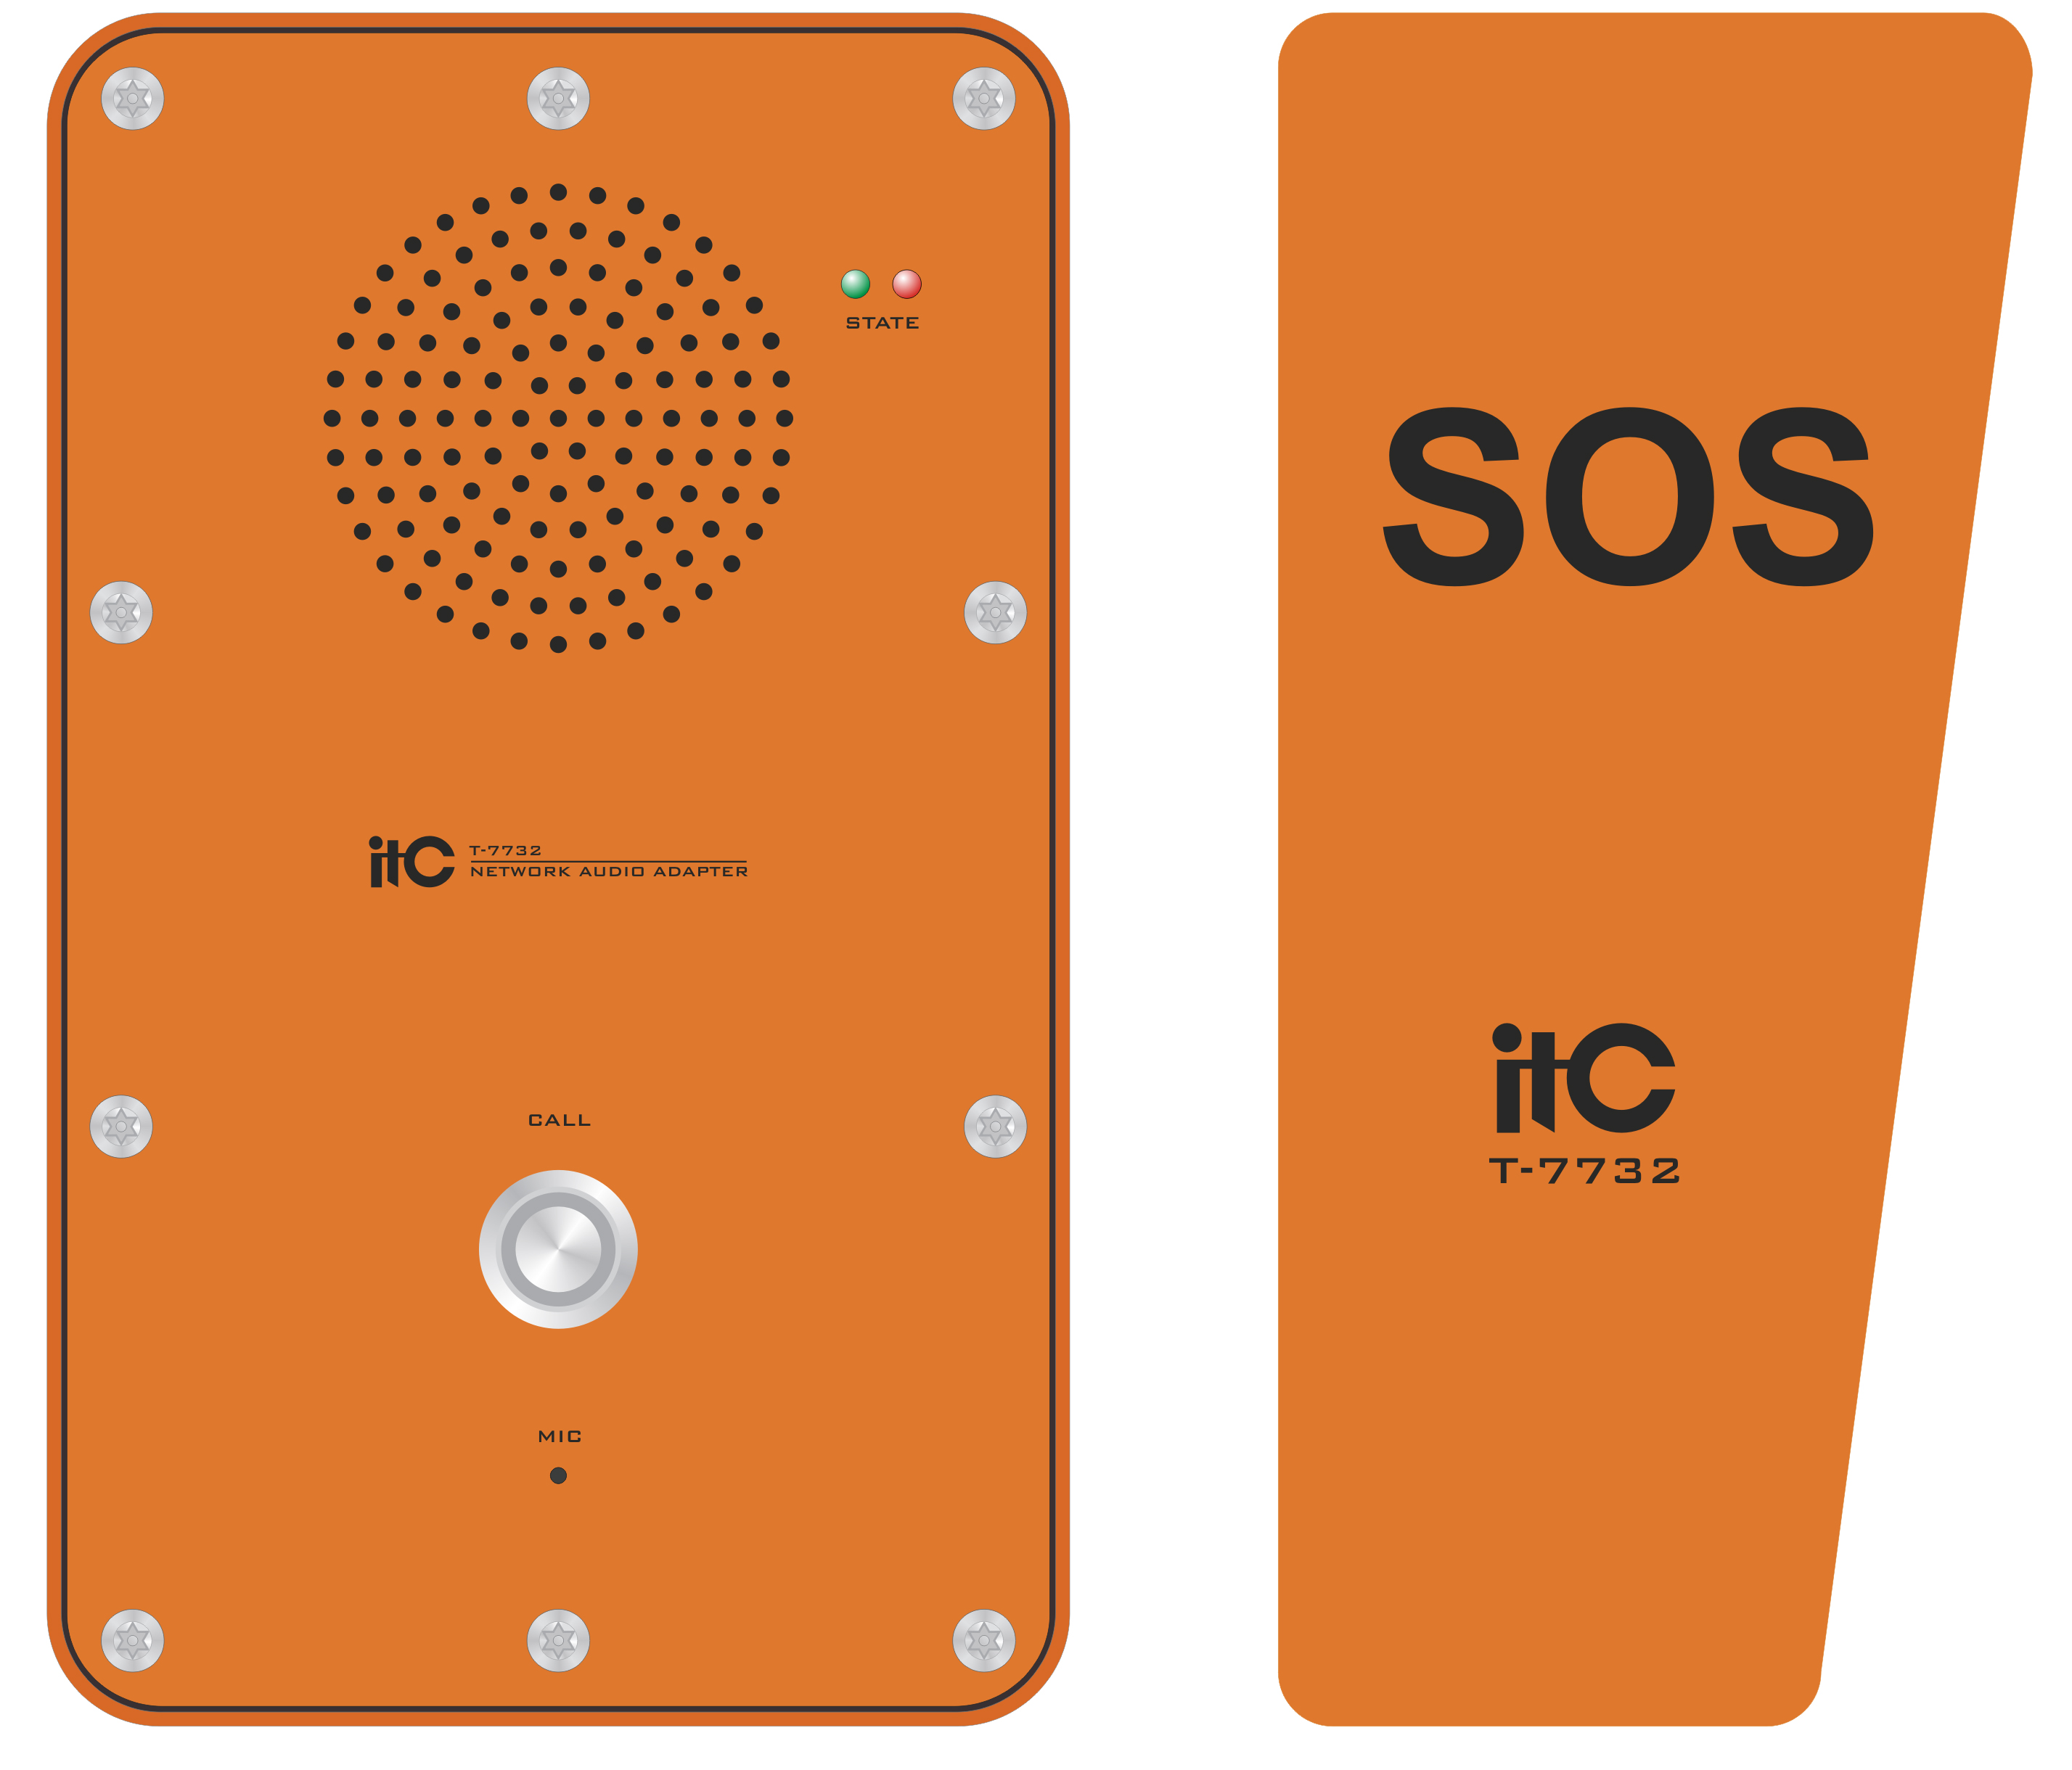

**Описание**

Профессиональный уличный терминал экстренной сетевой связи с одноклавишным управлением, предназначенный для использования в безопасных городах, больших парках, туннелях, шахтах и т.д. Он также может использоваться для трансляции объявлений и фоновой музыки.

**Главный функционал: двухсторонняя связь между другими переговорными устройствами в системе IP-оповещения, вызов оператора.**

**Особенности**

* Корпус из металла с антикоррозийным покрытием, взрывозащищенный и водонепроницаемый, очень прочный. Подходит для установки на вертикальных опорах или настенного монтажа.
* Встроенная компьютерная технология и технология обработки звука DSP на базе высокоскоростного промышленного чипа с временем запуска менее 1 секунды.
* Встроенный сетевой аппаратный модуль декодирования звука с поддержкой протоколов TCP/IP, UDP и IGMP (многоадресная передача) для сетевой передачи 16-битного аудиосигнала CD-качества.
* Встроенный модуль голосовой внутренней связи, поддерживающий полнодуплексную голосовую связь с высокопроизводительной обработкой звука DSP, включая функции цифрового шумоподавления и сжатия звука.
* Встроенный полнодиапазонный Hi-Fi-динамик мощностью 5 Вт для чистого и громкого звука, а также встроенный цифровой усилитель постоянного сопротивления мощностью 30 Вт для подключения к колончатым громкоговорителям с целью усиления звука на улице.
* Встроенный высокочувствительный микрофон с поддержкой громкой связи и возможностью настройки автоответчика. Микрофон имеет большую зону охвата и высокую точность передачи голоса.
* Встроенная функция мониторинга, поддерживающая управление записями профессионального уровня. Доступен вывод аудиосигнала для подключения к системе мониторинга.
* Встроенный вход и выход с перемычкой: вход с перемычкой подходит для сбора сигналов и данных о состоянии (например, в туннелях), а выход с перемычкой подходит для подключения к системе видеонаблюдения безопасного города.
* Энергосберегающий режим работы: при отсутствии трансляции или запроса помощи питание цифрового усилителя отключается, и терминал переходит в режим энергосбережения.
* Выход постоянного тока 24 В для питания аварийного осветительного оборудования.
* Поддержка выбора абонента, быстрого одноклавишного вызова и одноклавишного экстренного вызова.
* Поддержка различных стратегий вызова, включая переадресацию вызова и напоминание о неотвеченных вызовах.
* Поддержка настройки времени переадресации и продолжительности звонка.
* Поддержка предварительной настройки программ быстрого воспроизведения, а также сетевого запуска воспроизведения программ.
* Настраиваемый режим отбоя: инициативный или пассивный.
* Высокая степень защиты: корпус IP54 из стали с антивандальным винтом, взрывозащищенный, водонепроницаемый и устойчивый к проколам.
* Совместимость с любой сетевой архитектурой, такой как маршрутизаторы, коммутаторы, сетевые мосты, шлюзы, модемы, Интернет, 2G, 3G, 4G, многоадресная и одноадресная передача.
* Цифровые продукты с возможностью легкого расширения, без географических ограничений, не требуют дополнительного оборудования для управления в машинном зале, используют общую сеть с момента проектирования линии для простой установки.
* Система поддерживает удаленное обновление оборудования терминалов, без необходимости посещения локальной площадки терминала, что значительно экономит работы по техническому обслуживанию.
* Дополнительный источник питания 24 В постоянного тока для работы от солнечной батареи на улице (опционально).

**Промышленный аварийный терминал внутренней связи по IP сети (T-7732)**

**Модель** T-7732

**Сеть**

* Интерфейс: Стандартный разъем RJ45
* Поддерживаемые протоколы: TCP/IP, UDP, IGMP (многоадресная передача)

**Аудио**

* Формат аудио: MP3
* Частота дискретизации: 8 кГц - 48 кГц
* Скорость передачи данных: 100 Мбит/с
* Аудио модуль: 16-битный звук CD-качества
* Выходная частота: 80 Гц - 16 кГц
* Коэффициент гармоник (THD): ≤1%
* Отношение сигнал/шум (SNR): > 65 дБ

**Рабочие условия**

* Температура окружающей среды: от -20 ℃ до +60 ℃
* Влажность окружающей среды: от 20% до 80% относительной влажности (без образования конденсата)

**Питание**

* Потребляемая мощность: ≤40 Вт
* Степень защиты: IP55
* Источник питания: ~220-240 В 50-60 Гц

**Размеры и вес**

* Размер: 290 × 168 × 133 мм
* Вес: 4.2 кг

Подключение:

